Всем добрый день. Мы продолжаем изучать тему- «Трансформаторы». 1.Повторяем материал лекций, с предыдущего урока (смотрим записи в тетради).
2.Переходим к выполнению практической работы №6.
3.Решаем задачи в тетрадях, фотографируем и отправляем мне на почту kryukova_lyudochka@bk.ru
4. Начинаем изучать новую тему «Электрические машины. Общие сведения.»
5. Изучаем теоретический материал. Составляем конспект по следующим вопросам: (понятие электрической машине, классификация эл. Машин (с характеристикой, устройство и принцип действия). Можно использовать дополнительные источники.
Практическая работа № 6.
««Расчет задач. Режимы работ трансформатора и его основные параметры.»»
Цель работы: научиться производить расчет режимов трансформатора.
Ход работы:
Решить задачи:
- Для определения числа витков в обмотках трансформатора, поверх обмоток намотано 10 витков дополнительной обмотки. При включении трансформатора под номинальное напряжение 220 вольт изменены напряжения на вторичной обмотке – 6,6 В и напряжение на дополнительной – 2 В. Определить число витков первичной и вторичной обмоток и коэффициент трансформации трансформатора. (Wдоп/W1=Uдоп/U1)
- Найти потребляемую мощность трансформатора, если КПД трансформатора составляет 97%, полезная мощность 10 кВт.

«Электрические машины. Общие сведения»
Электрической машиной принято считать электромеханическое устройство, способное преобразовать механическую энергию в электрическую и обратно. В первом случае происходит выработка электроэнергии (машины являются генераторами), во втором – её потребление (электродвигатели). Последние необходимы для того чтобы привести в движение транспортные средства, станки и другие механизмы.
Генераторы и электродвигатели – основная сфера использования электрических машин. Но они могут быть также использованы и в качестве электромеханических преобразователей (умформеров) – агрегатов, которые способны преобразовывать электрическую энергию в различные её формы. Преобразователь постоянного тока в переменный называется инвертором, увеличитель мощности электрических сигналов – электромашинным усилителем, а устройство способное отрегулировать напряжение переменного тока – индукционным регулятором.

Классификация электрических машин
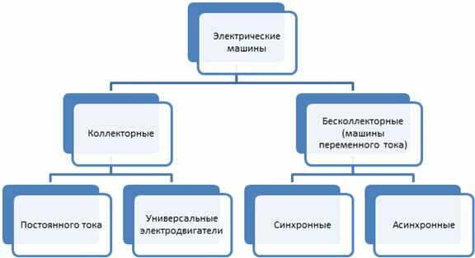

Коллекторные и бесколлекторные электрические машины
Деление на коллекторные и бесколлекторные электрические машины существует благодаря принципиальным отличиям в принципе их действия.

Коллекторные машины
Коллекторные агрегаты работают только на постоянном токе, поэтому отличительной чертой их конструкции является наличие механического преобразователя, который позволяет получить постоянный ток из переменного или наоборот. Они могут использоваться в качестве двигателя или генератора без необходимости внесения изменений в схему.
Их существенными преимуществами являются отличные пусковые характеристики и возможность плавной регулировки частоты вращения вала. Именно поэтому коллекторные электрические машины постоянного тока нашли очень широкое применение в качестве приводов для прокатных станов, электротранспорта, источников питания для сварочных аппаратов, электролитических ванн. В самолётах, тракторах, автомобилях такие двигатели приводят в движение всё используемое вспомогательное оборудование.
Небольшая группа коллекторных машин небольшой мощности выполняется в виде универсальных двигателей, которые уникальны тем, что могут работать и от постоянного, и от переменного тока.

Бесколлекторные машины
Бесколлекторные агрегаты работают только с переменным током и делятся на синхронные и асинхронные машины. Синхронные машины широко применяются как в качестве генераторов, так и электродвигателей, в то время как асинхронные – в основном служат двигателями.
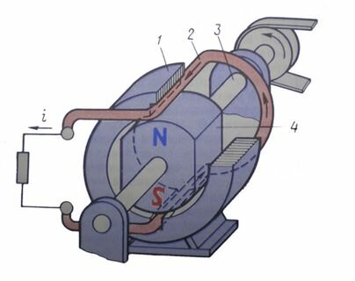
Рисунок 1. Синхронный генератор (упрощённая схема устройства)
1 – сердечник статора (неподвижная часть машины), 2 – обмотка статора, 3 – вал, 4 – ротор двигателя (постоянный магнит).
Принцип работы такого генератора заключается в том, чтобы при помощи привода (двигателя внутреннего сгорания или турбины) через ременную передачу привести в движение ротор генератор. Одновременно в обмотке статора наводится ЭДС (указано стрелками) и благодаря замыканию её на нагрузке в цепи появляется ток.
Когда речь идёт о синхронном электродвигателе, то его работа начинается с подачи тока на обмотку статора. Это приводит к вращению магнитного поля, которое при взаимодействии с полем ротора вырабатывает силу, которая, в конечном счёте, преобразует электрическую энергию в механическую и вращает вал.
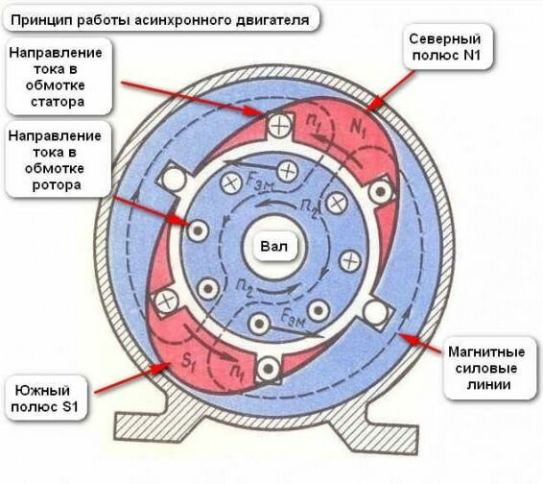
Рисунок 2. Принцип действия асинхронного электродвигателя
В асинхронном электродвигателе при включении обмотки статора в сеть образуется вращающееся с частотой n1 магнитное поле. При этом в обмотке статора и ротора наводится ЭДС. Благодаря тому что обмотка ротора замкнута в ней возникает ток, который взаимодействуя с полем статора создаёт электромагнитные силы Fэм приводящие во вращение ротор двигателя.

